MusicMan®
PowerBank Bluetooth Soundstation BT–X16
Manual de usuario
Este dispositivo cumple con los requisitos de las normativas a las que hace referencia la Directiva R&TTE 1999/5/CE. Aquí encontrará la Declaración de Conformidad: www.technaxx.de/ (en la barra inferior “Konformitätserklärung”). Antes de utilizarlo por 1° vez, lea este manual de usuario.
Este dispositivo tiene una batería recargable. Se debe estar completamente cargada antes del primer uso. ¡Apague los dispositivos Bluetooth cercanos para evitar interferencias en las señales!
Número de teléfono de ayuda técnica: 01805 012643 (14 céntimos/minuto desde líneas fijas en Alemania y 42 céntimos/minuto desde redes móviles). Email gratuito: support@technaxx.de
No suba el volumen demasiado, ¡El resultado puede ser pérdida de audición!
NOTA: Cargue la batería del dispositivo cada 2 a 3 meses si no se usa.
Características
● Transferencia de música por Bluetooth versión 4.0 distancia de transmisión ~10m  Cargador para dispositivos móviles esternos  Radio FM incorporada  Llamadas telefónicas por Bluetooth (función manos libres)  Indicador LED que muestra el estado de trabajo  Con una llamada entrante la reproducción de música se pausa automáticamente  Compatible con ordenador, tableta, MP3, CD y AUX–IN (entrada auxiliar)  Cargue sus dispositivos y escuche música al mismo tiempo
Especificaciones Técnicas
Versión de BT / distancia de transmisión |  |  |  |  | Versión 4.0 / ~ 10m (sin obstáculos)
Funciones | BT, Entrada-auxiliar, Banco de energía, Manos libres, Radio FM, Tarjeta MicroSD (compatible con formato de música MP3), Unidad flash USB
Salida del PowerBank |  |  | CC 5V / 1,5A
Salida de altavoz |  |  | 2 x 5 W
Intervalo de frecuencias |  |  | 90Hz – 18KHz
Fuente de alimentación |  |  | Batería recargable reemplazable de iones de litio de 4000mAh integrada con 3,7V
Tiempo de carga |  |  | 5 ~ 6 horas (adaptador de CC 5V/2A)
Tiempo de reproducción  (completamente cargada) |  |  | ~ 20 horas (volumen medio)
 |  |  | ~ 8 horas (volumen máximo)
 |  |  | 3 ~ 5 horas (volumen máx. + cargar dispositivos externos)
Tiempo en espera |  |  | aprox. 2 semanas
SNR / Impedancia del altavoz |  |  |  | ≦ 80 dB / 4 Ω
Memoria |  |  | admite tarjetas MicroSD de hasta 32GB
Altavoces / Diámetro |  |  | Banda sonora estéreo / Ø 52 mm, rejilla de protección para el cono del altavoz (2 altavoces estéreo delanteros)
Peso / Dimensiones |  | 495 g / (L) 19 x (An) 7 x (Al) 7 cm
Contenido del paquete |  | MusicMan® PowerBank Bluetooth Soundstation BT–X16, Cable AUX–IN, Cable de carga MicroUSB a USB, Adaptador de corriente de CC 5V/2A, Bolsa, Manual de usuario
1. Carga
Antes de utilizar el aparato por primera vez, cargue completamente la batería con el cable de carga original MicroUSB. Conecte el cable de carga en la ranura MicroUSB (15) del altavoz y el otro lado en la ranura USB de un PC/portátil u otra ranura USB de cargadores. Cuando el altavoz se está cargando, el led rojo (9) se vuelve AZUL y destella lentamente. Una vez cargado completamente, el led se apaga. (Se recomienda apagar el altavoz durante la carga, ya que si el altavoz está funcionando mientras se está cargando tardará más tiempo en cargarse completamente). Cuando la batería está baja, el led derecho (9) está encendido, el dos otros (central e izquierdo) están apagados. Cuando la batería está a mitad, el led derecho (9) se mantiene encendido, el led central (9) parpadea y el led izquierdo (9) está apagado. Cuando la batería está casi cargada completamente, el led derecho (9) y el led central (9) se mantienen encendidos, el led izquierdo (9) parpadea. Cuando la batería está cargada completamente, los tres ledes (9) se mantienen encendidos. ¡Por favor, cargue el altavoz al menos 5 ~ 6 horas antes de utilizarlo por primera vez! NOTA: Cargue la batería del dispositivo cada 2 a 3 meses si no se usa.

2. Visión general del producto
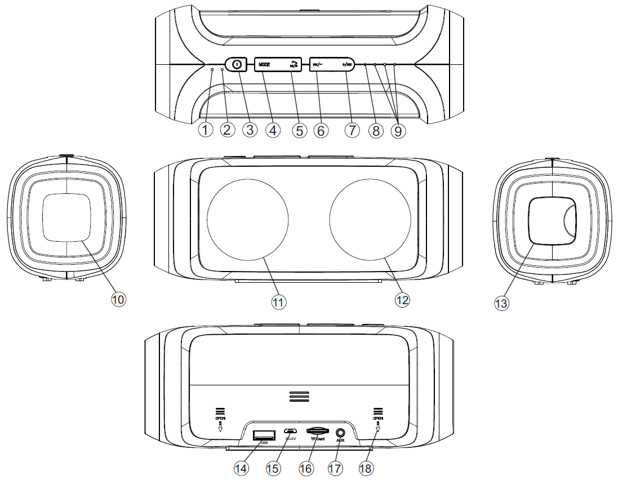

Tabla con la descripción general del producto
1 | Micrófono
2 | Reinicio |  |  |  | Si el altavoz se detiene, para reiniciarlo apriete con un par de pinzas o algo semejante.
3 | Alimentación  ON/OFF (Encender/Apagar) |  |  |  | Mantenga apretado para encender el altavoz, el led se enciende en AZUL. Cuando el altavoz está encendido, mantenga apretado para apagarlo.
4 | MODO |  |  |  | Apriete brevemente para seleccionar USB, MicroSD, AUXILIAR, FM, Bluetooth.
5 | Reproducir  Pausa  Manos libres |  |  |  | Apriete brevemente para reproducir, pausar o reiniciar la transmisión de música cuando el altavoz está conectado por Bluetooth con otro dispositivo Bluetooth. También puede responder a una llamada o colgar mientras está conectado con un teléfono inteligente.
6 | Atrás  Volumen – |  | Apriete brevemente para retroceder a la canción anterior.  Mantenga apretado para bajar el volumen.
7 | Adelante  Volumen + |  | Apriete brevemente para avanzar a la canción siguiente. Mantenga apretado para subir el volumen. Si pone al máximo el volumen del altavoz, se oye un sonido de para indicar que el volumen no se puede aumentar más, y se detendrá la reproducción de música. Pero después de varios segundos, el altavoz seguirá reproduciendo la música.
8 | Indicador led trabajando |  |  | (a) LED VERDE: en USB, MicroSD, AUXILIAR, FM parpadea lentamente cuando el altavoz está reproduciendo música. Cuando el altavoz se detiene se mantiene encendido. Parpadea rápidamente cuando se lleva a cabo la búsqueda automática de radio – y se queda encendido cuando la radio se detiene.
8 |  |  |  | (b) LED AZUL: en el modo de emparejamiento de Bluetooth que empareja parpadea rápidamente. Parpadea lentamente cuando el altavoz reproduce música a través de Bluetooth. Cuando el altavoz se detiene se mantiene encendido.
9 | Led (izquierdo,  central, derecho)  para el estado  de la batería |  |  | (a) En el modo de banco de energía: los tres LED se iluminan si la batería está cargada completamente; se iluminan dos LED si batería está media; se ilumina un led si batería está baja.
9 |  |  |  | (b) En el modo de carga: Los LED parpadean lentamente cuando el altavoz está en el proceso de carga. Cuando el altavoz está cargado completamente los LED se mantienen iluminados fijos.
10 | Altavoz incorporado de bajos fuertes |  |  |  |  | 11 + 12 Dos altavoces fuertes estéreo
13 | Puerto USB incorporado (abra la tapa negra de protección)
14 | Puerto de la unidad flash USB |  |  |  |  | 15 Puerto de carga MicroUSB
16 | Ranura de tarjeta MicroSD |  |  |  |  | 17 Puerto de AUX–IN
18 | Tapa  trasera | Cómo cambiar la batería: Empuje la tapa trasera con ambos pulgares en la dirección de la flecha, que se muestra en la tapa trasera. Saque la batería y sustitúyala por una nueva (misma potencia, mismo voltaje). Observe la polaridad correcta (+) y (–) de la batería.
3. Encender - Apagar (ver tecla 3)
(a) Encienda el altavoz: Pulse la tecla (3) de 2 a 3 segundos, se oye un sonido de “bip”.

(b) Apague el altavoz: Pulse la tecla (3) de 2 a 3 segundos, de nuevo se oye un sonido de “bip”.

4. Emparejamiento de Bluetooth
Encienda el altavoz. El altavoz se encuentra en el modo Bluetooth directamente y el led AZUL destella. A continuación, encienda el dispositivo móvil, vaya a configuración y seleccione Bluetooth. Ahora puede buscar el nombre Bluetooth del altavoz, que es „MusicMan PowerBank“. Cuando lo ha encontrado, haga clic en ella.

Después de que se establezca la conexión Bluetooth y oiga un sonido “bip” y el led AZUL del altavoz se ilumina constantemente. Ahora puede reproducir música en su dispositivo móvil y la música se transmita al altavoz. Si el altavoz no se conecta con éxito, vuelva a iniciar la conexión Bluetooth (como se ha descrito anteriormente), hasta que se conecte.

5. Llamadas de teléfono por Bluetooth
Antes de utilizar la función de manos libres asegúrese de que el Bluetooth está conectado. Cuando haya una llamada entrante de teléfono, pulse brevemente en la tecla  para contestar la llamada a través del altavoz. Pulse brevemente la tecla para colgar la llamada.

6. Música por Bluetooth
Pulse el botón MODE y cambie al modo de Bluetooth. Una vez realizado el emparejamiento correctamente, apriete la tecla una vez para reproducir la música que proviene del móvil. Pulse de nuevo para detener la reproducción de música. Cambiar de canción: Pulse brevemente la tecla +/ para la siguiente canción, apriete brevemente la tecla /- para la canción anterior. Ajustar el volumen: Mantenga apretada la tecla +/ para subir el volumen, mantenga apretada la tecla /- para bajar el volumen.

7. Manejo de USB y tarjeta MicroSD
Pulse el botón MODE y cambie al modo de USB o modo MicroSD.

(a) Insertar una unidad flash USB en la ranura USB (14) o una tarjeta MicroSD en la ranura para tarjetas MicroSD (16). A continuación, la música se inicia directamente. El LED VERDE (8) destella lentamente. Para hacer una pausa en la reproducción de música, apriete una vez la tecla , apriete de nuevo y la reproducción de música continuará.
(b) Pulse brevemente la tecla /- para escuchar la canción anterior. Mantenga apretada la tecla /- para bajar el volumen. Pulse brevemente la tecla +/ para escuchar la siguiente canción. Mantenga apretada la tecla +/ para subir el volumen. NOTA: El ¡último (!) dispositivo insertado tiene prioridad.

8. Modo de Radio FM

Para obtener una mejor recepción, puede conectar el cable AUX en el puerto de ENT-AUX (17).
Pulse el botón MODE y cambie al modo de FM.

(a) El LED VERDE destella (las llaves de operación ya no funcionarán). Ahora tiene que buscar canales. Pulse la tecla de 2 a 3 segundos para iniciar la función de búsqueda de canales. El LED VERDE parpadea rápidamente. El altavoz busca ahora los canales disponibles en su zona (intervalo de frecuencias 87,5 hasta 108,0 MHz) y los guarda automáticamente.
Cuando finalice la búsqueda de canales, el altavoz reproducirá el primer canal encontrado. Si se encuentra un canal, el LED VERDE destella lentamente.
Si se recibe un canal, se oye el canal; si no se recibe ningún canal, se oye un ruido de ráfaga. En este caso inicie de nuevo la función de búsqueda de canales.

(b) Pulse brevemente la tecla /- para escuchar el canal anterior. Mantenga apretada la tecla /- para bajar el volumen. Pulse brevemente la tecla +/ para escuchar el siguiente canal. Mantenga apretada la tecla +/ para subir el volumen.

(c) Si desea dejar el modo FM, mantenga apretada la tecla MODO (4) para pasar a tarjeta MicroSD, unidad flash USB, ENT-AUX o Bluetooth.

9. Modo de entrada auxiliar (AUX–IN) (17)
Para utilizar el modo de AUX–IN enchufe en el cable auxiliar suministrado (cable de 3,5 mm) en el puerto AUX–IN (17) y el otro extremo en la ranura de audio de un teléfono móvil, ordenador portátil, tableta PC, reproductor de MP3/MP4, etc.

Cuando está en el modo de entrada auxiliar, puede escuchar audio proveniente de otros dispositivos (p. ej., ordenador/dispositivo móvil). Con la tecla +/ puede subir el volumen y con la tecla /- puede bajar el volumen. Pulse brevemente la tecla para reproducir o pausar la música. NOTA: Para cambiar la pista que está escuchando, hay que utilizar los botones del dispositivo móvil. ¡El LED VERDE parpadea cuando AUX–IN está conectada!

10. Cargar dispositivos externos
Enchufe un extremo del cable de carga en el puerto USB incorporado de carga (13) y el extremo MicroUSB en el puerto de carga de su dispositivo externo. Entonces apriete brevemente el interruptor del banco de energía (3) para empezar a cargar.

NOTA
(a) Antes de usarlo por primera vez cargue el altavoz durante por lo menos 8 horas.

(b) El extremo de carga predefinido termina es un puerto Micro USB. Para cargar dispositivos sin puerto Micro USB, necesita el adaptador correspondiente.

(c) Algunos dispositivos no pueden cargarse debido a una incompatibilidad. Las razones de la incompatibilidad pueden ser diferentes. En la mayoría de los casos, la incompatibilidad podría deberse a un diseño diferente del chipset del cable.

(d) Este altavoz con la función de banco de energía tiene una salida máxima de 1,5A. Algunos dispositivos que requieren una entrada de más de 1,5A pueden cargarse lentamente, cargarse en modo de sueño o no cargase.

¿Con qué frecuencia puedo cargar mi móvil?
Capacidad | Tiempo para la recarga completa del banco de alimentación | iPhone 5 | Sony Z1, Z2 | Galaxia  Note3 | Galaxy  S4, S5
4000 mAh | aprox. 5 ~ 6 horas | 2 veces | 1,2 veces | 1,2 veces | 1,4 veces

Advertencias
● Si el altavoz no se activa después de encenderlo, o si se apaga al encenderlo, compruebe si la batería está completamente cargada. De ser así, apague el dispositivo, cárguelo completamente e inténtelo otra vez más tarde. (Sugerimos que cargue el altavoz una vez a la semana si no lo utiliza durante un largo periodo de tiempo).
● Cargue al altavoz únicamente con el adaptador proporcionado de CC 5V/2A o en la ranura USB de un ordenador/portátil con el cable de carga Micro USB original. También puede utilizar un adaptador de carga USB pero SÓLO (!) de 5V de CC. No cargue el altavoz con más potencia
● Cuando el altavoz funcione en el modo de entrada de auxiliar, no aumente mucho el volumen de su teléfono móvil, PC, reproductor MP3/MP4, CD/DVD etc., ya que se podría producir un estallido sónico o se podría distorsionar el sonido. En este caso, disminuya el volumen del teléfono móvil, PC, reproductor MP3/MP4, CD/DVD o del altavoz. El sonido se normalizará rápidamente.
● Si el altavoz no se conecta a su dispositivo móvil o si no se consigue reproducir música después de estar conectado, el usuario deberá comprobar si se ha introducido el código PIN correcto o si su dispositivo móvil es compatible con A2DP.
● No intente desmontar el altavoz, esto podría provocar un cortocircuito o incluso daños.
● No deje caer ni sacuda el altavoz, pueden romperse las placas de circuitos internos o la mecánica.
● Conserve el altavoz en un ambiente bien ventilado. Evite la humedad y las temperaturas elevadas. Además las baterías no se deben exponer a un calor excesivo ni a la luz directa del sol.
● Este altavoz no es resistente al agua, por tanto manténgalo alejado de la humedad.
● Mantenga el altavoz fuera del alcance de los niños.

Consejos de seguridad y eliminación de pilas: Mantenga los niños alejados de las pilas. Si un niño se traga una pila, acuda al médico o lleve al niño a un hospital inmediatamente. Siga la polaridad correcta (+) y (–) de las pilas. Cambie todas las pilas simultáneamente. No utilice nunca pilas nuevas y viejas, ni de diferentes tipos al mismo tiempo. ¡No cortocircuite, abra, deforme ni cargue las pilas! ¡Riesgo de lesiones! ¡No tire nunca las pilas al fuego! ¡Riesgo de explosión!
Consejos para la protección del medio ambiente: No elimine los dispositivos antiguos junto con los residuos domésticos. Limpieza: Proteja el dispositivo contra la contaminación y la polución. Limpie el dispositivo solo con un paño suave o similar, evitando utilizar materiales rugosos o de grano grueso. NO utilice disolventes ni otros productos de limpieza agresivos. Pase un paño por el dispositivo después de limpiarlo. Distribuidor: Technaxx Deutschland GmbH & Co.KG, Kruppstr. 105, 60388 Frankfurt a.M., Alemania
